DOC_ZIM_ONDERZOEK PERSOONLIJKE VRAAG WMO_R01_V03

Observatie: | Indicatieproces: Onderzoek Persoonlijke vraag WMO-verstrekking
Project | SRE digitaal begrepen
Kader | VWS Wmo pilot
File: | Doc_zim_Onderzoek persoonlijke vraag WMO_R01_V03
Versie doc.: | 0.3
Status: | Submitted | Draft | Request for Comments | Final
Standaard: | HL7 Versie 3 (augustus 2004)
Auteurs: | Dr. William Goossen [Acquest B.V.]  Danny Carapiet [SRE]  Drs Lisanne van Beek [Acquest B.V.]  Drs Marinka de Jong-Fintelman [Acquest B.V.]  Drs Anneke Goossen-Baremans [Acquest B.V.]
Brondocument: | Formulierenset voor indicatiestelling AWBZ en Wvg (juli 2002)

1. Versie beheer

versie | datum | wijzigingen | auteurs
0.3 | 16-01-2007 | Toevoeging van mapping tabel | Drs Marinka de Jong-Fintelman
0.2 | 17-10-2006 | Omzetting van wvg naar WMO | Drs Marinka de Jong-Fintelman
0.1 | 21-07-2006 | Eerste opzet | Drs Lisanne van Beek

2. Doel

Het onderzoek naar de persoonlijke vraag van de klant is onderdeel van het toekenningsproces voor een WMO-voorziening. Als uit vraagverheldering blijkt dat een WMO voorziening noodzakelijk blijk, wordt door middel van de vragen uit dit bericht de hulpvraag van de klant omschreven.

3. Onderbouwing

In de fase ‘aanvraag van een WMO-voorziening’ wordt de klant gevraagd de persoonlijke vraag in eigen woorden weer te geven. Bij de inhoud van de vraag wordt de vraag geregistreerd in de woorden van de vrager zonder dat deze door de loketmedewerker wordt vertaald. Vervolgens dient de klant te motiveren waarom hij de WMO-voorziening wil ontvangen.
De aanvraag vind plaats nadat uit vraagverheldering de vraag voor de klant helder en duidelijk is.

4. Beschrijving variabelen

In de onderstaande tabel worden de variabelen en de bijbehorende scoremogelijkheden gegeven voor de vraag naar een voorziening binnen de WMO.

Domein | Item | Score
Vraag WMO-voorziening | Heeft vraag betrekking op voorziening in de WMO? | Ja/nee
 | Is eerder een aanvraag gedaan m.b.t. WMO? | Ja/nee
 | Wat is de datum van het laatste besluit? | Datum
 | Maakt vrager nu gebruik van voorziening uit WMO? | Ja/nee
Huidige voorziening | Huidige WMO-voorziening | Rolstoel  Vervoersvoorziening  Niet-bouwkundige woonvoorziening  Woningaanpassing  Woningsanering  Kosten noodzakelijke verhuizing  Anders
 | Specificatie en toelichting anders | Vrij tekstveld
Persoonlijke vraag (WMO)
Algemeen | Welke voorziening is nodig? | Vrij tekstveld
 | Waar wil de vrager de voorziening krijgen? | In relatie tot huidige woning  In verband met toekomstige woning
 | Straat toekomstige woning
 | Woonplaats toekomstige woning
Verbijzondering rolstoelvoorziening | Heeft de vraag betrekking op een rolstoel? | Ja/nee
 | Specificatie rolstoel | Rolstoel handbewogen  Rolstoel elektronisch  Sportrolstoel  Aanpassing huidige rolstoel
 | Rolstoel is bestemd voor: | Gebruik binnen huis  Gebruik binnen en buitenshuis
 | sportrolstoel is bestemd voor | Vrij tekstveld (welke sport)
Verbijzondering vervoersvoorziening | Heeft de vraag betrekking op vervoer? | Ja/nee
 | Specificatie vervoersvoorziening | Collectieve vervoersvoorziening  Individuele tegemoetkomingen  Voorzieningen in natura
 | Toelichting vervoersvoorziening | Vrij tekstveld
Verbijzondering woonvoorziening | Heeft de vraag betrekking op wonen? | Ja/nee
 | Specificatie woonvoorziening | Niet-bouwkundige voorziening  Woningaanpassing  Woningsanering  Kosten noodzakelijke verhuizing
 | Welke woning: | Huidige woning  Andere woning
 | Straat andere woning | Vrij tekstveld
 | Woonplaats andere woning | Vrij tekstveld
Reden | Wat is de reden van de vraag? (ziekte/beperkingen) | Vrij tekstveld
 | Medische verklaring bijgevoegd | Ja/nee
Verbijzondering en aanvullende gegevens
 | Gewenste ingangsdatum | Datum
 | Toelichting: | Vrij tekstveld
 | Verwachte duur: | Niet bekend  Korter dan zes maanden  Tussen zes maanden en een jaar  Langer dan een jaar  Onbepaalde tijd (‘altijd’)

5. Werkinstructie

In dit deel van het onderzoek van het indicatieproces gaat het om de persoonlijke vraag van de klant naar een WMO-voorziening. De klant wordt gevraagd zijn persoonlijke vraag in eigen woorden weer te geven. Op basis van deze vraag worden de antwoorden op de vragen door de medewerker ingevuld.

Een uitgebreide handleiding is beschreven in het document Handleiding formulierenset voor indicatiestelling AWBZ en Wvg van het CIZ.

6. Interpretatierichtlijnen

Het kan bij de persoonlijke vraag gaan om een vraag naar AWBZ-zorg, een WMO-voorziening of andere voorzieningen. De indicatiesteller interpreteert de persoonlijke vraag op basis van het verhaal van de klant. In dit document is de uitwerking gericht op een vraag met betrekking tot een WMO-voorziening.
De persoonlijke vraag had oorspronkelijk zijn plaats binnen de indicatie voor een WVG voorziening. Vooralsnog vindt de indicatiestelling en dus ook het onderzoek persoonlijk vraag plaats volgens de richtlijnen van de vroegere Wvg.

7. Bronvermelding

CIZ, Formulierenset voor indicatiestelling AWBZ en advisering Wvg, juli 2002

8. Een voorbeeld van het instrument
NB: dit is een voorbeeld van het instrument zoals gebruikt binnen de WVG.
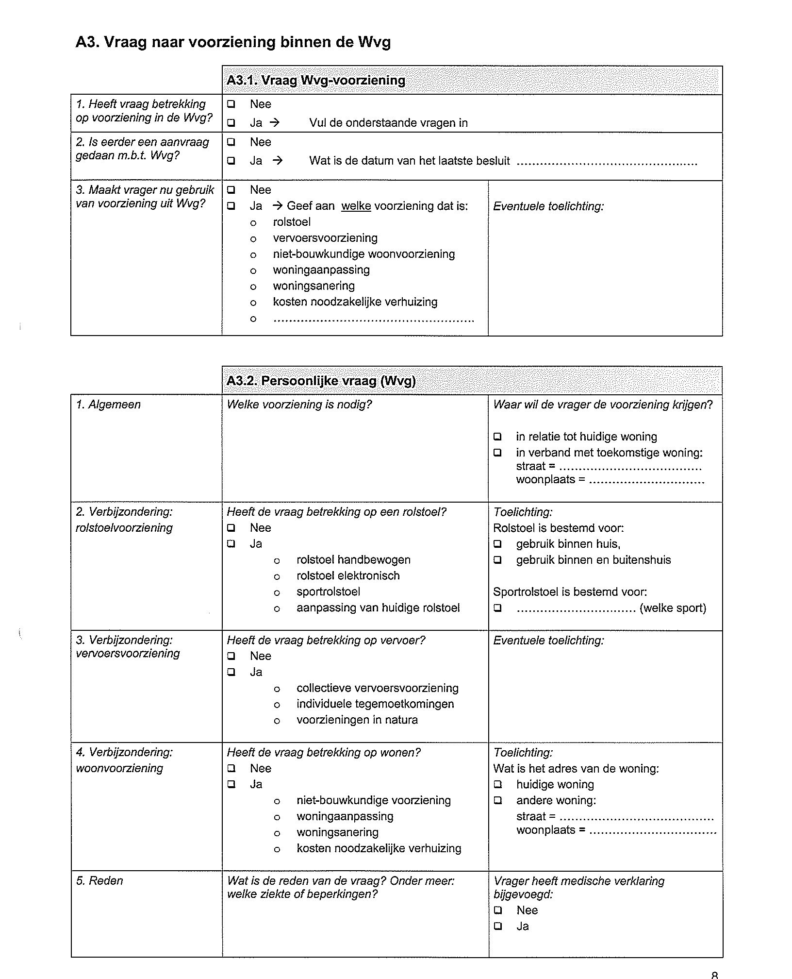

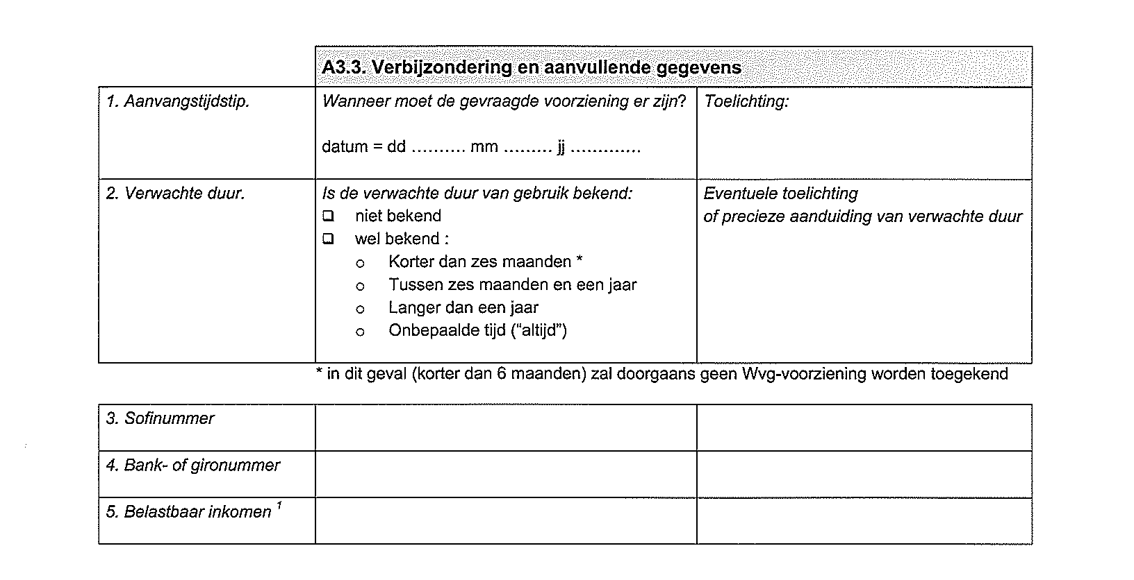

9. Model en beschrijving

Voor de beschrijving van de persoonlijke vraag kan gebruik worden gemaakt van het model voor items met een vaste lijst met antwoordmogelijkheden.

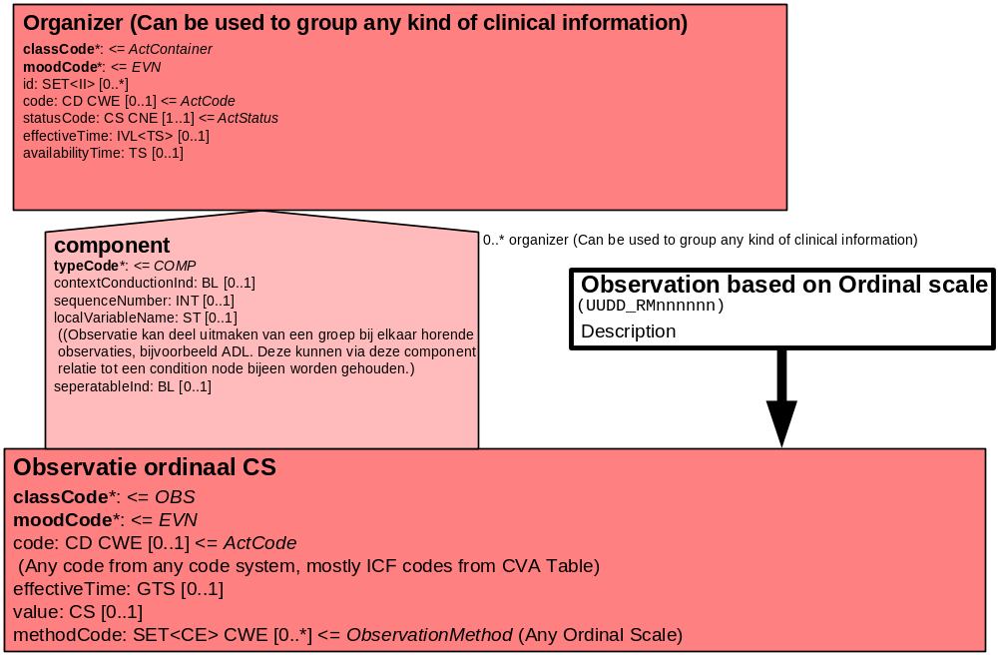

Daarnaast kan gebruik worden gemaakt van het model voor items die worden ingevuld door middel van vrije tekst.
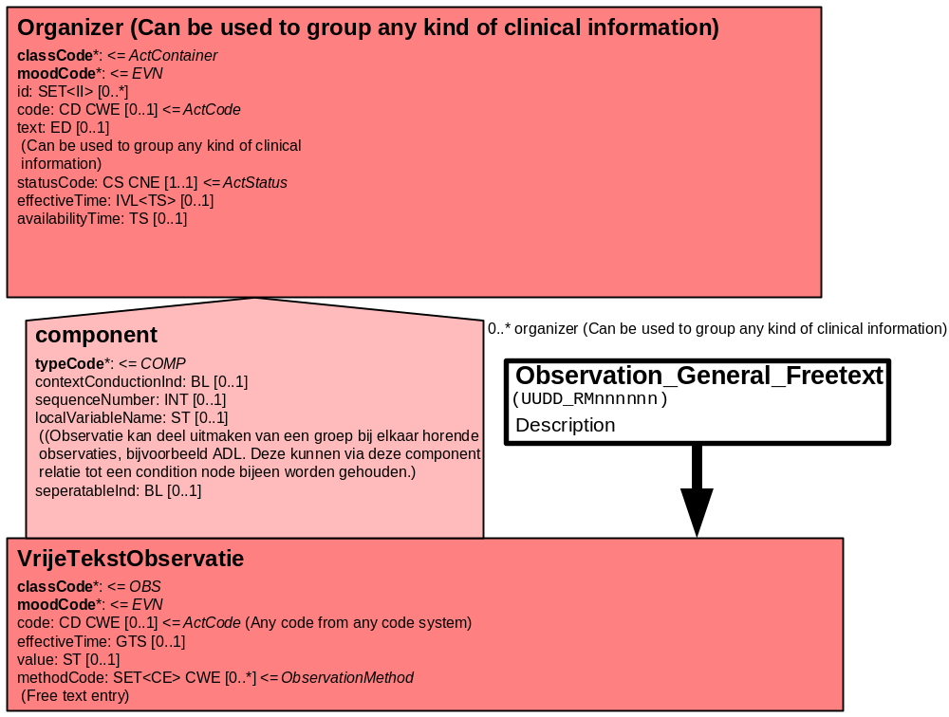

Er kan gebruik worden gemaakt van het model voor items met een Boolean antwoordmogelijkheid (ja/nee).

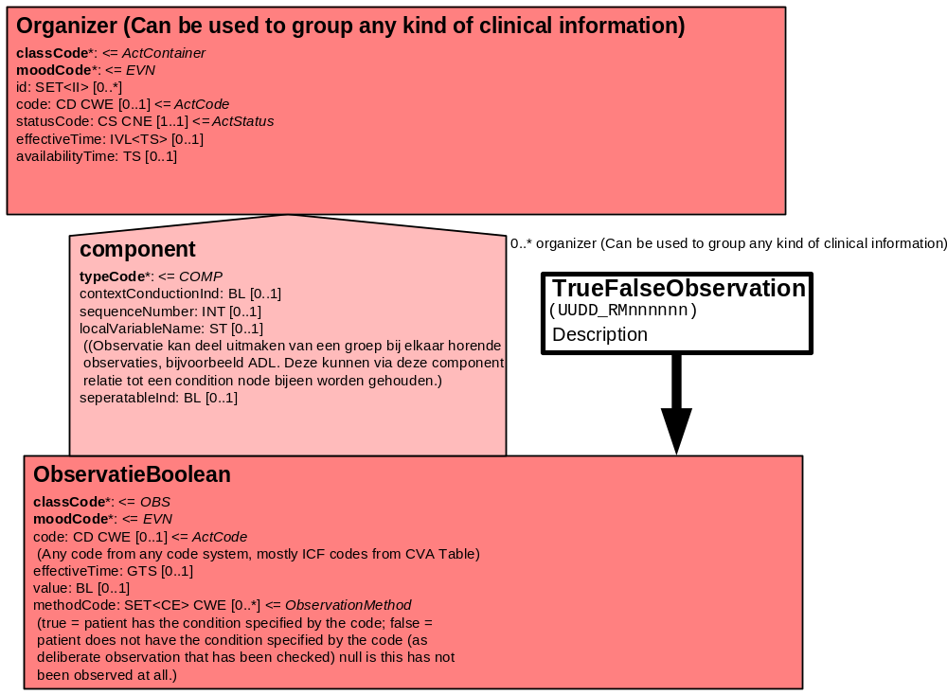

Ten slotte kan gebruik worden gemaakt van het model voor items die bestaan uit een datum.

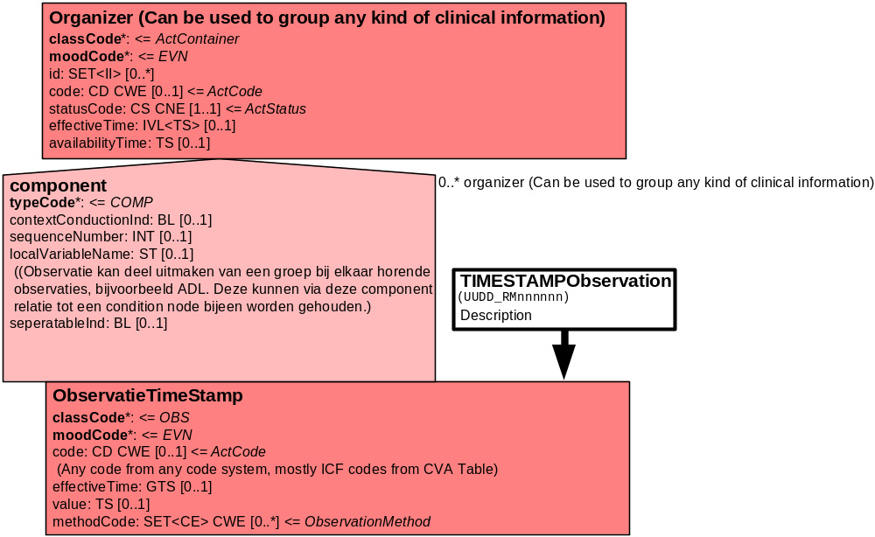
Het onderstaande Battery model groepeert alle variabelen die binnen de Organizer bij elkaar worden gevoegd in een Battery.

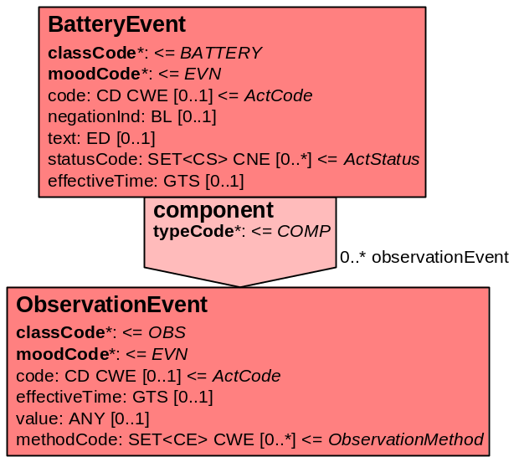

10. Mapping tabel uittreksel en OID voor vocabulaire

11. XML voorbeeld berichtfragment

Alleen indien beschikbaar. Indien niet beschikbaar, dan deze paragraaf laten vervallen.

<?xml version="1.0" encoding="UTF-8" ?>
- <REPC_IN002120NL xmlns="urn:hl7-org:v3" xmlns:xsi="http://www.w3.org/2001/XMLSchema-instance" xsi:schemaLocation="urn:hl7-org:v3 REPC_IN002120NL.xsd">

- <component1>
- <conditionNodeEvent>
- <!-- Gegevens instrumenten -->
<effectiveTime value="20041029" />
- <component>

Hier weergave instrument in XML

<!-- Etcetera voor de overige variabelen. -->

</entryRelationship>
</Observation>
</component>
</conditionNodeEvent>
</component1>

12. Nadere toelichting

